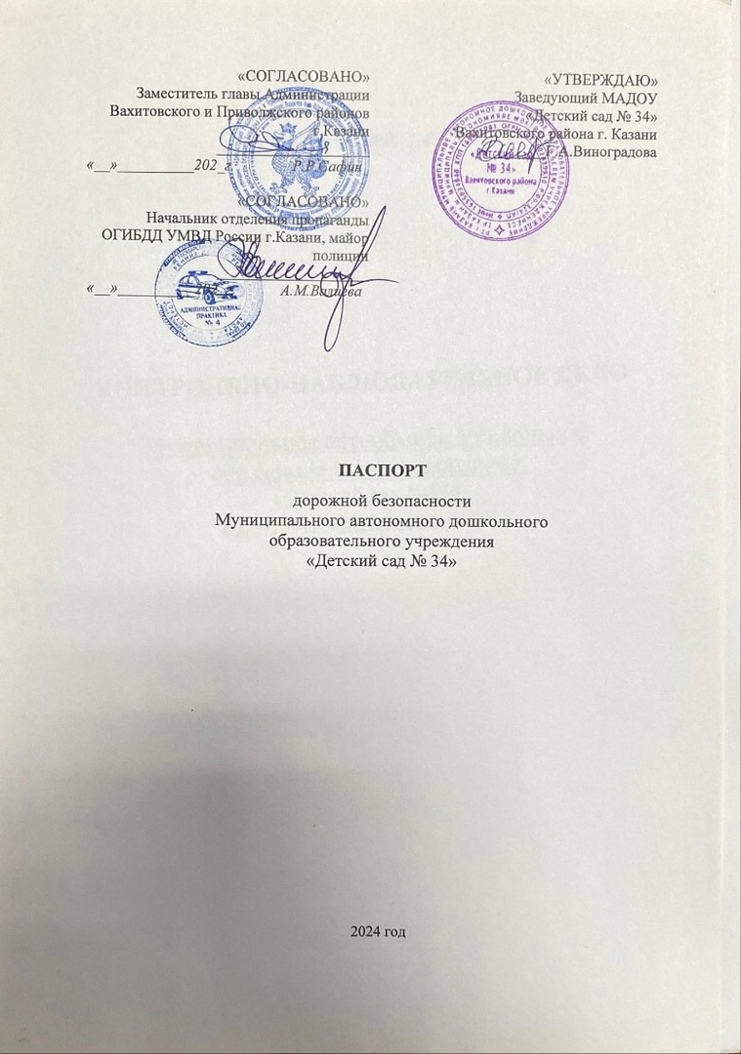

Общие сведения
Муниципальное автономное дошкольное образовательное учреждение «Детский сад №34» Вахитовского района г. Казани

Юридический адрес: 420012, г. Казань, ул. Волкова, д.72

Фактический адрес: 420108, г. Казань, ул. Волкова, д.72

Руководитель образовательной организации:
Заведующая: Г.А. Виноградова тел:590-59-68

Ответственный работник
муниципального органа
образования заведующая МАДОУ
«Детский сад №34» Г.А.Виноградова

Начальник отдела образования
по Вахитовскому и Приволжскому
районам г. Казани Ф.И.Басырова
224-35-30
Старший инспектор (по пропаганде БДД)
отделения пропаганды БДД ОГИБДД
УМВД России по г.Казани,
капитан полиции М.С.Гостев

Ответственные работники
за мероприятия по профилактике
детского травматизма Заведующий Г. А Виноградова
590-59-68

Руководитель или ответственный
работник дорожно-эксплуатационной
организации, осуществляющей
содержание улично-дорожной
сети (УДС)∗ _____________________ ______________
(фамилия, имя, отчество) (телефон)

Руководитель или ответственный
работник дорожно-эксплуатационной
организации, осуществляющей
содержание технических средств
организации дорожного
движения (ТСОДД)* _____________________ ______________
(фамилия, имя, отчество) (телефон)

Количество воспитанников: 135 детей
Наличие уголка по БДД: имеется,
Наличие класса по БДД: имеется, кабинет
Наличие автогородка (площадки) по БДД: имеется площадка с дорожной разметкой.
Наличие автобуса в образовательном учреждении: не имеется
Время работы образовательной организации:
с 7.30 до 18.00 – уч.год

Телефоны оперативных служб:
Единая дежурно-диспетчерская служба (ЕДДС) (для звонков с мобильных телефонов. Бесплатно, работает даже без sim-карты) — 112
Пожарная служба 101 (с городских и мобильных телефонов)
Полиция 102 (с городских и мобильных телефонов)
Скорая медицинская помощь 103 (с городских и мобильных телефонов)
Горгаз 104 (с городских и мобильных телефонов
ЕДИНЫЙ ОБЩЕРОССИЙСКИЙ детский телефон доверия 8(800)2000-122
Содержание

I. План-схемы образовательной организации
1.Район расположения образовательной организации, пути движения транспортных средств и детей (воспитанников)
2.Схема организации дорожного движения в непосредственной близости от образовательной организации с размещением соответствующих технических средств организации дорожного движения, маршрутов движения детей и расположения парковочных мест
3. Марштруты движения организованных групп детей от образовательной организации
4. Пути движения транспортных средств к местам разгрузки/погрузки и рекомендуемые безопасные пути передвижения детей по территории образовательной организации

II. Приложения.
1.План-схема пути движения транспортных средств и детей при проведении дорожных ремонтно-строительных работ вблизи образовательной организации
2. Маршрут движения автобуса образовательной организации

I. План-схемы образовательной организации

1.Район расположения образовательной организации, пути движения транспортных средств и детей (воспитанников)

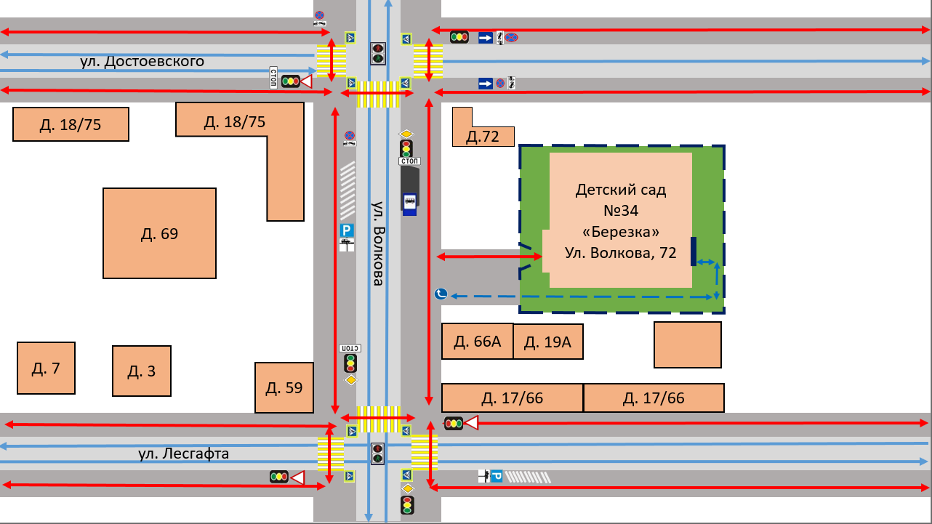
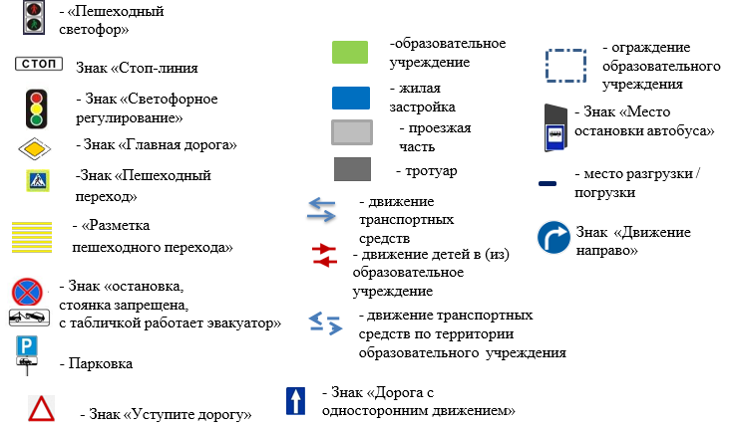
2.Схема организации дорожного движения в непосредственной близости от образовательной организации с размещением соответствующих технических средств организации дорожного движения, маршрутов движения детей и расположения парковочных мест
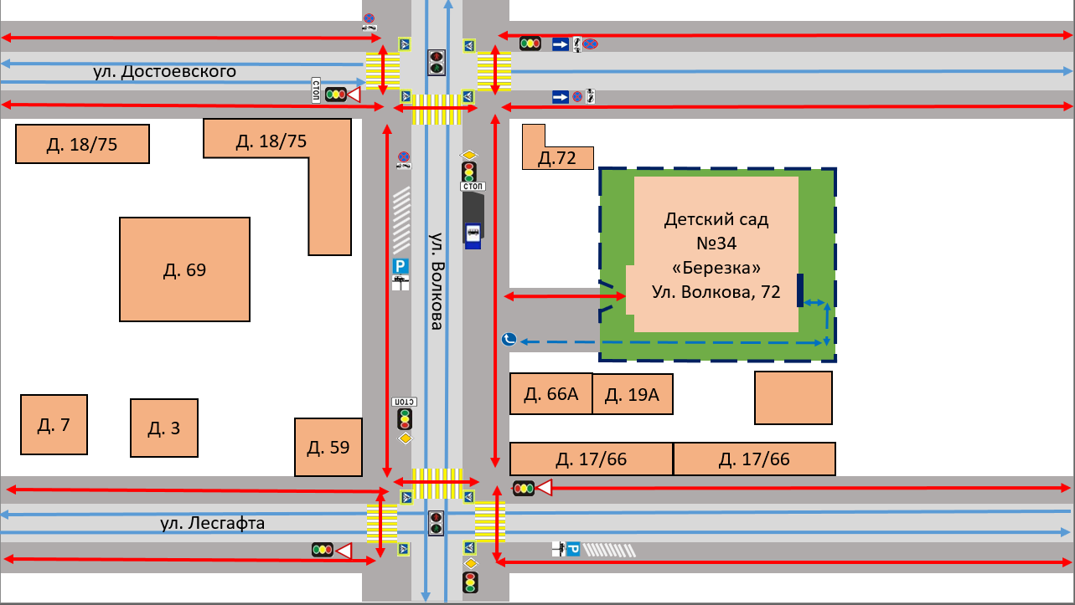
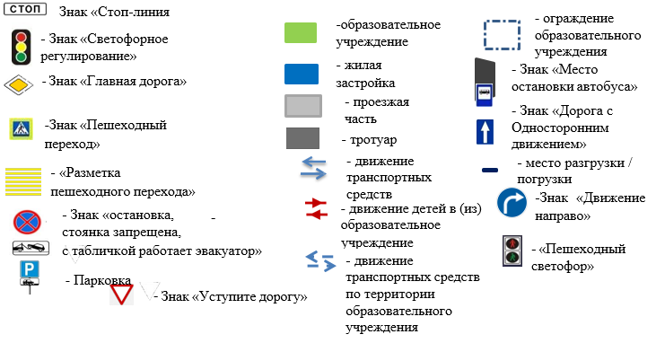

3. Маршруты движения организованных групп детей от образовательной организации
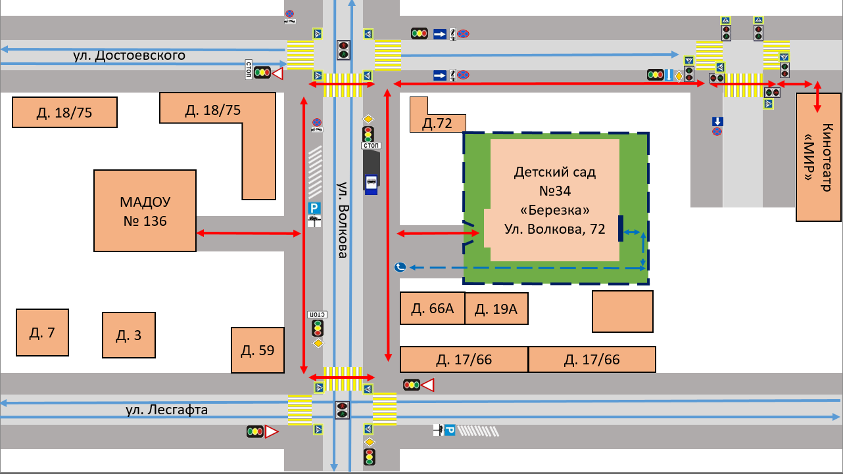

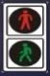
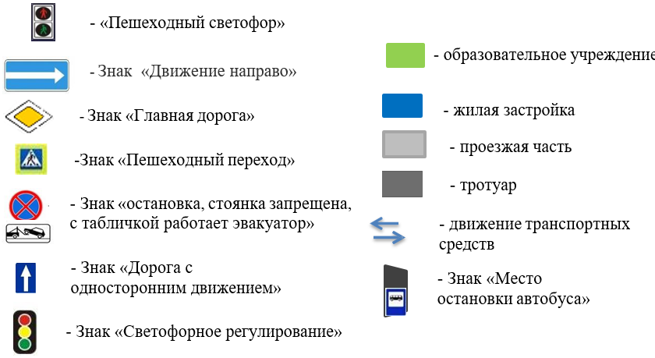

4. Пути движения транспортных средств к местам разгрузки/погрузки и рекомендуемые безопасные пути передвижения детей по территории образовательной организации
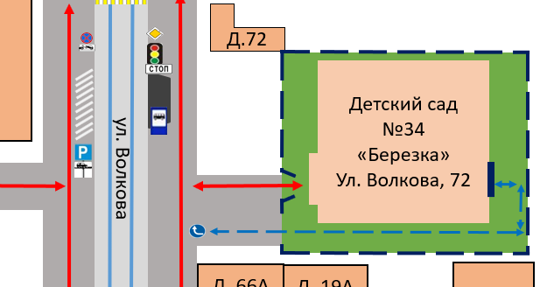

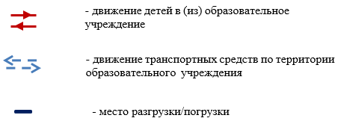

II. Приложения.

1.План-схема пути движения транспортных средств и детей при проведении дорожных ремонтно-строительных работ вблизи образовательной организации
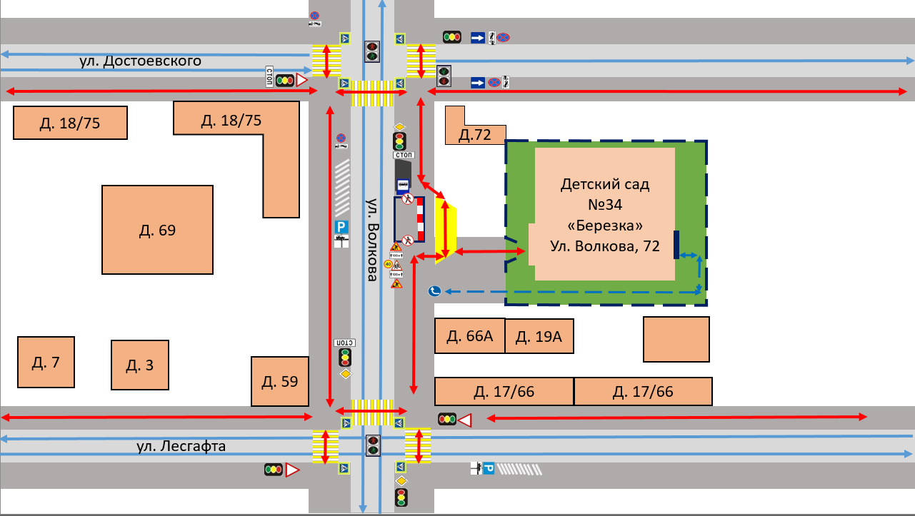

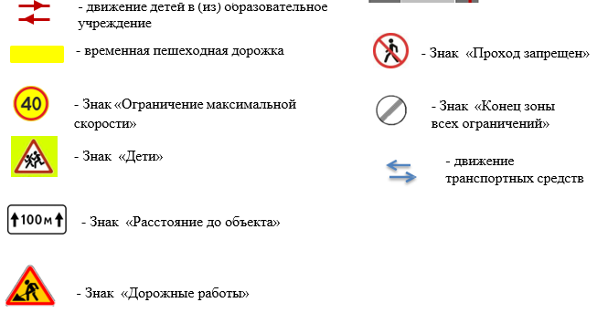

Образец
Информационная карточка
перевозок детей специальным транспортным средством (автобусом)
1. Общие сведения
Марка __________________________________________________________
Модель _________________________________________________________
Государственный регистрационный знак _____________________________
Год выпуска _________________ Количество мест в автобусе ___________
Соответствие конструкции требованиям, предъявляемым к школьным
автобусам _______________________________________________________
________________________________________________________________

2. Сведения о владельце
Владелец _______________________________________________________
(наименование организации)
_______________________________________________________________
Юридический адрес владельца ____________________________________
Фактический адрес владельца _____________________________________
Телефон ответственного лица ______________________________________

3. Сведения о водителе автобуса
Фамилия, имя, отчество ___________________________________________
Принят на работу ________________________________________________
Стаж вождения категории D _______________________________________

4. Организационно-техническое обеспечение
Лицо, ответственное за обеспечение безопасности дорожного движения:
_______________________________________________________________
(Ф.И.О.)
назначено ______________________________________________________,
(дата)
прошло аттестацию ______________________________________________.
(дата)
Дата последнего технического осмотра _____________________________

Директор (заведующий)
образовательной организации __________________ __________________
(подпись) (Ф.И.О.)
Руководитель организации,
осуществляющей перевозку детей
специальным транспортом
(автобусом) __________________ _________________
(подпись) (Ф.И.О.)

2. Маршрут движения автобуса образовательной организации

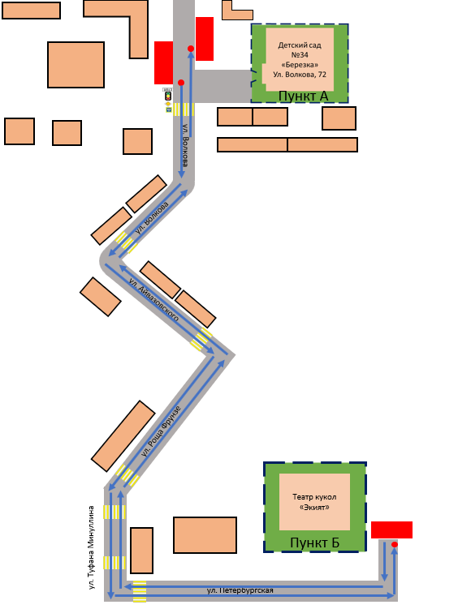


Муниципальное автономное дошкольное образовательное учреждение “Детский сад №34” Вахитовского района г. Казани
Республика Татарстан, 420021, г. Казань, ул. Волкова, д.72 тел.:(843)590-59-68
ИНН1655034845 КПП 1655011001 ОГРН 1021602839510
Р/С 40701810200013000001 БИК 049205844

Справка

Муниципальное автономное дошкольное образовательное учреждение “ Детский сад № 34” вахитовского района г. Казани, расположенный по адресу: ул Волкова д.72, перевозку воспитанников за пределы территории дошкольного учреждения не осуществляет, за неимением технической(нет автобуса) и материальной возможности.

Заведующий МАДОУ “Детский сад № 34”__________Г.А.Виноградова.

 Дорожно-эксплуатационные организации, осуществляющие содержание УДС и ТСОДД, несут ответственность в соответствии с законодательством Российской Федерации (Федеральный закон «О безопасности дорожного движения» от 10 декабря 1995 г. № 196-ФЗ, Кодекс Российской Федерации об административных правонарушениях, Гражданский кодекс Российской Федерации)

